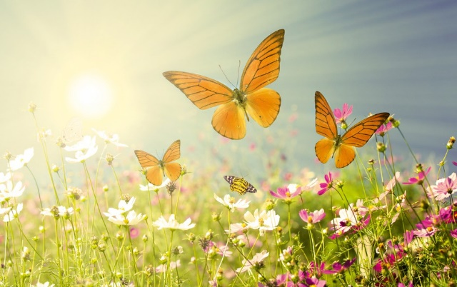
PONEDELJEK, 1. 6. 2020

SLO 8 (skupina Ahačič)

V četrtek smo zaključili s še enim poglavjem umetnostnih besedil in ta teden nadaljujemo z neumetnostnimi besedili.
V naslednjih dveh urah bomo spoznali opravičilo.

OPRAVIČILO

Oglej si animacijo na levi strani.

Kaj počnejo vrstniki na animaciji? S katero besedo izražajo opravičilo? Kako se ti opravičiš? Se sploh opravičiš?
Katera izmed besed oprosti ali sori je slogovno zaznamovana?

Če si se že v marcu uspel registrirati na https://www.irokus.si, si v samostojnem delovnem zvezku oglej posnetke besedil na strani 65. V nasprotnem primeru si spodaj preberi zapise posnetkov.

Po vsakem posnetku/besedilu reši naloge DZ str. 65/2, 4, 6.
Nato naredi še nalogi DZ str. 66/ 7 (preberi) in 8 (reši).
Reši še nalogi DZ str. 67/9, 10.

1.
Prosim?
Halo, Petra? Živjo! Danes me ne bo v šolo. Bolna sem, veš.
Kaj pa ti je? Kaj hujšega?
Oh, ne najbrž angina. Ful me boli grlo.
Škoda! Pa še na žurko k Anji ne boš mogla!
Sori, pa drugič. Razredničarki povej, da me nekaj dni ne bo v šolo.
Ok. Po šoli te bom poklicala. Sedaj pa spančkat, Vida, da boš spet zdrava. Adijo!
Adijo!

2.
Zbornica, prosim?
Dobro jutro! Rada bi govorila z gospo Novak.
Pri telefonu. Prosim?
Erženova pri telefonu, Vidina mama. Rada bi vam sporočila, da je Vida včeraj popoldne zbolela. Ima visoko vročino, zato je nekaj dni ne bo v šolo.
Hvala za vaše sporočilo, gospa Eržen. S Petro se bova zmenili, da ji bo vsak dan po šoli prinesla zvezke.
Hvala, zelo ste prijazni.
In pozdravite Vido!
Hvala, bom. Nasvidenje!
Nasvidenje!

3.
Dober dan, Vida. Kar dolgo te ni bilo.
Ja, gospa učiteljica. Dva tedna. V torbi imam opravičilo.
Petra mi je povedala, da si zbolela.
Imela sem hudo angino in visoko vročino.
Se zdaj bolje počutiš? Še vedno si bleda. Shujšala si tudi, kajne?
Kar dobro se počutim. Le telovaditi še nekaj dni ne smem.
V redu.

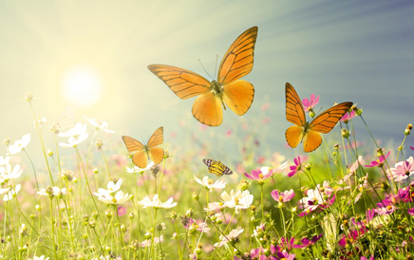
Želim vam uspešno delo in lep junijski dan!

